Описание задания
В этом блокноте мы рассмотрим применение методов машинного обучения для решения задачи из области физики, а именно для поиска экзотических частиц в данных, полученных на коллайдерах высоких энергий.
Задача состоит в классификации смоделированных событий столкновений частиц на "сигнал" (события с каскадом распадов, включающим бозоны Хиггса) и "фон" (другие процессы, например, рождение пары топ-кварков).
Для решения этой задачи используются 28 признаков, характеризующих продукты распада частиц. Эти признаки делятся на две группы:
первый 21 признак - это "low-level features", кинематические свойства частиц (например, импульс и углы), измеренные непосредственно детекторами.
оставшиеся 7 признаков - это "high-level features", вычисленные физиками на основе low-level признаков и физических принципов (например, инвариантные массы реконструированных W-бозонов и бозонов Хиггса) для улучшения разделения сигнала и фона.
Цель применения методов машинного обучения в данном контексте - автоматизировать процесс создания признаков, потенциально устранив необходимость в ручной разработке high-level features физиками. Подробнее про саму задачу и получение High-level признаков можно прочитать в оригинальной статье.
Исходный датасет содержит 11 миллионов строк. Очевидно, что обработка такого набора данных достаточно трудоемкая процедура, требующая весьма внушительных ресурсов. В связи с этим
Не будем задаваться целью повторить результаты, описанные в оригинальной статье, ограничившись лишь некоторыми скромными изысканиями.
Рассмотрим лишь небольшой фрагмент данных, содержащий 10 тысяч строк.

Реализация

Загрузка данных
Для загрузки данных необходимо перейти во вкладку Данные – Загрузка нового файла.
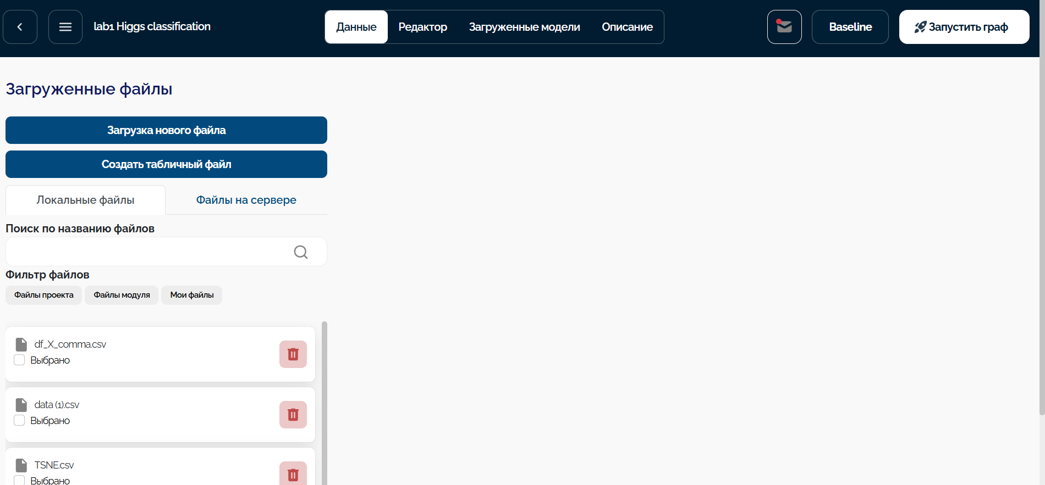
Далее в разделе Редактор добавить новый узел данных на флоу. Объект можно сразу переименовать.
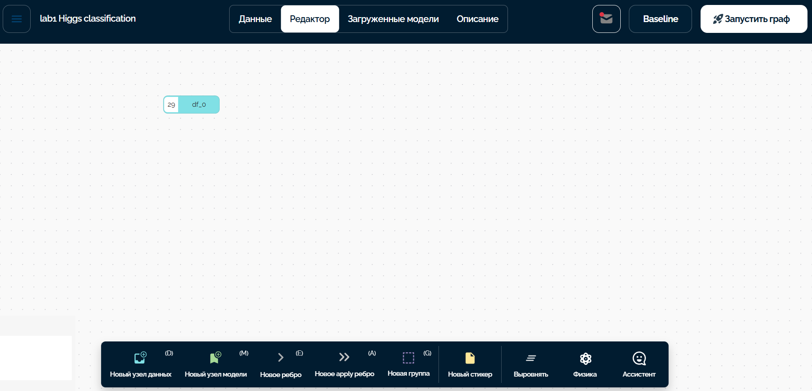
Чтобы разделить данные по признакам (low-level – 21 колонка и high level – 7 колонок) нужно так же добавить 2 новых узла данных, к ним провести ребра и применить фильтры, расположенные на ребрах. Таргет отделять пока не будем.
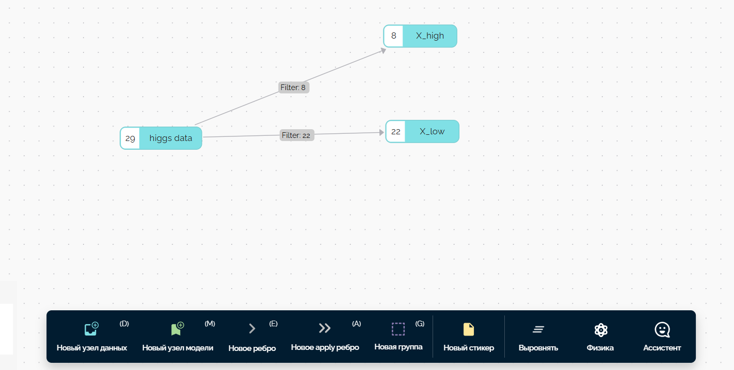

Первое приближение
Сначала рассмотрим Low-level данные. В качестве модели будем использовать логистическую регрессию. Разобьем данные на тренировочную и тестовую части для, соответственно, обучения и оценки модели.
Для этого нужно добавить новый узел модели, выбрать TrainAndTest и настроить параметры разбиения, а именно test_size=0.2 и random_state=42.
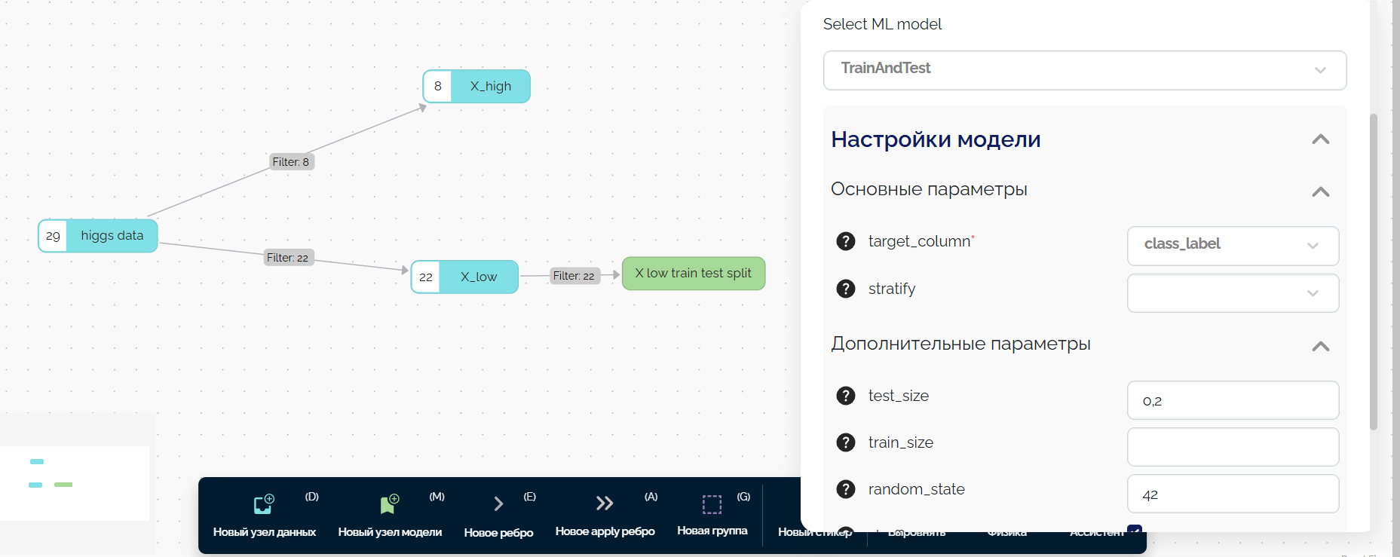
Далее необходимо создать 4 новых узла данных и к ним провести 4 ребра. Их нужно отфильтровать, разделив, соответственно, на train и test.
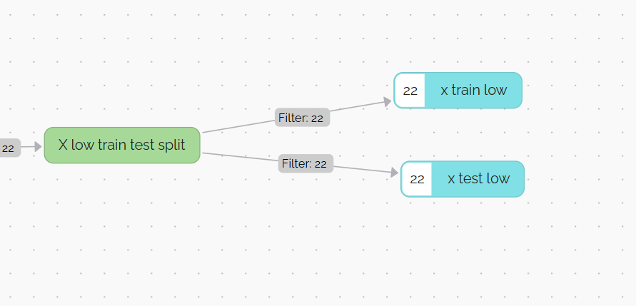
Чтобы модель могла работать с таргетом его нужно преобразовать в другой тип. В данном случае нужно выбрать новый узел модели DataFrameChangeTypes и поменять тип таргета на bool.
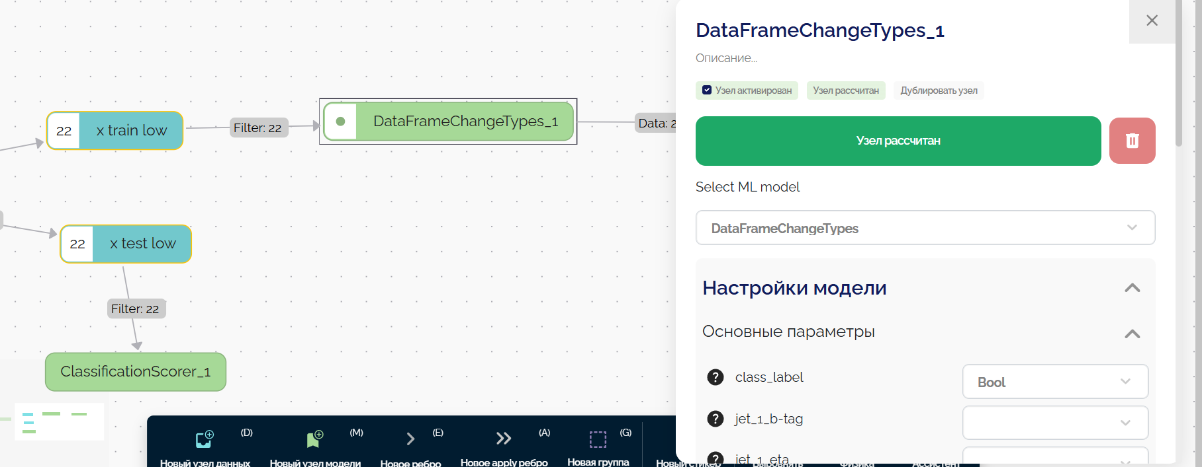
Точно таким же образом создаем узел модели логистической регрессии и нажимаем рассчитать.
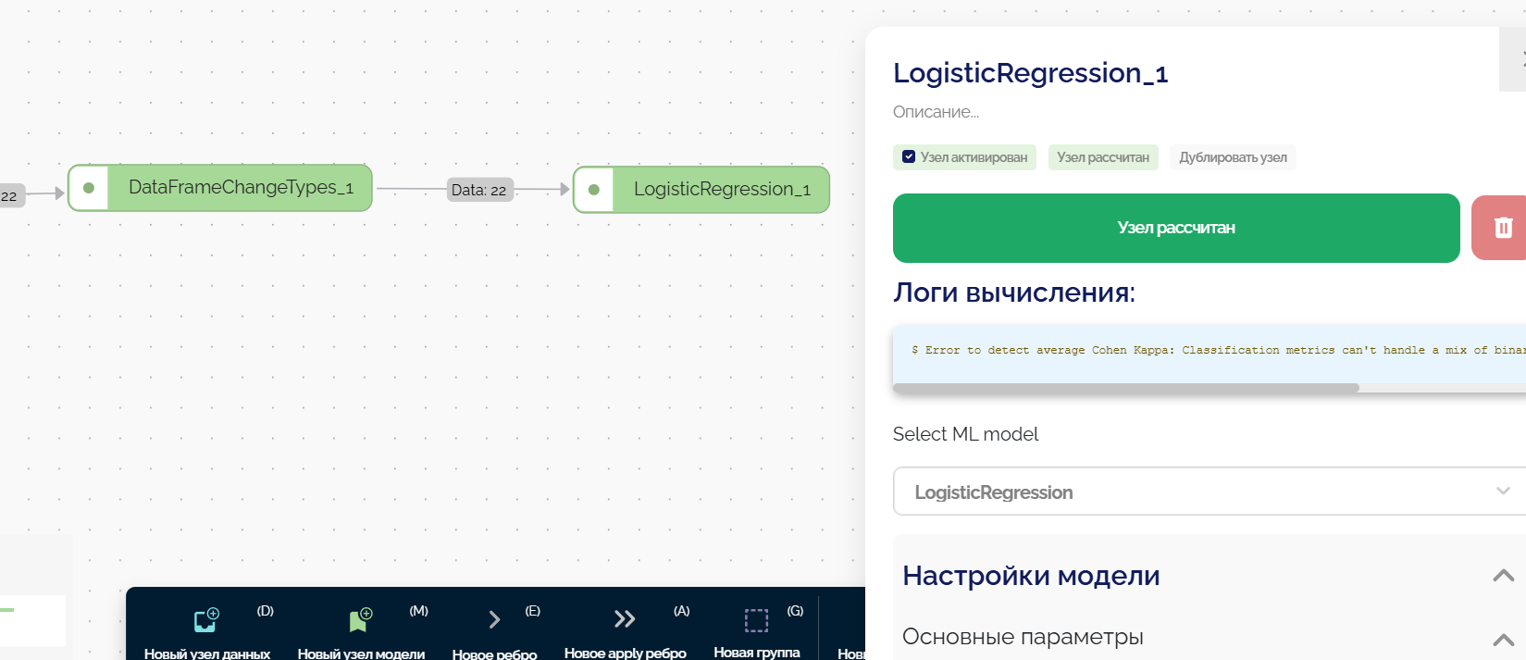
Также меняем тип данных у таргета на тестовой выборке и применяем уже apply ребро от рассчитанной модели до тестовых данных.
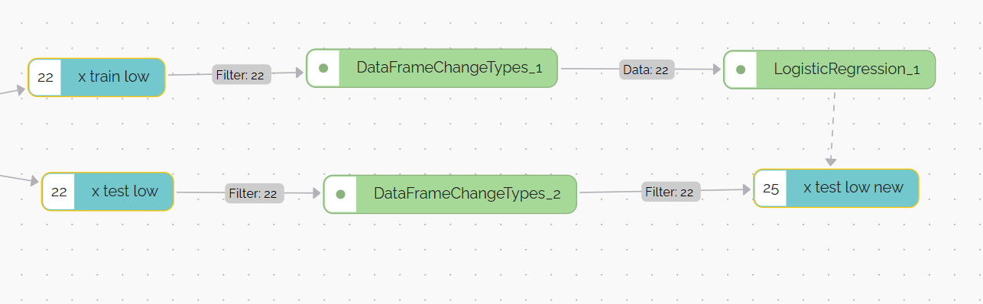
Далее создаем новый узел модели ClassificationScorer и от тестовых данных протягиваем к нему ребро. Нажимаем рассчитать.
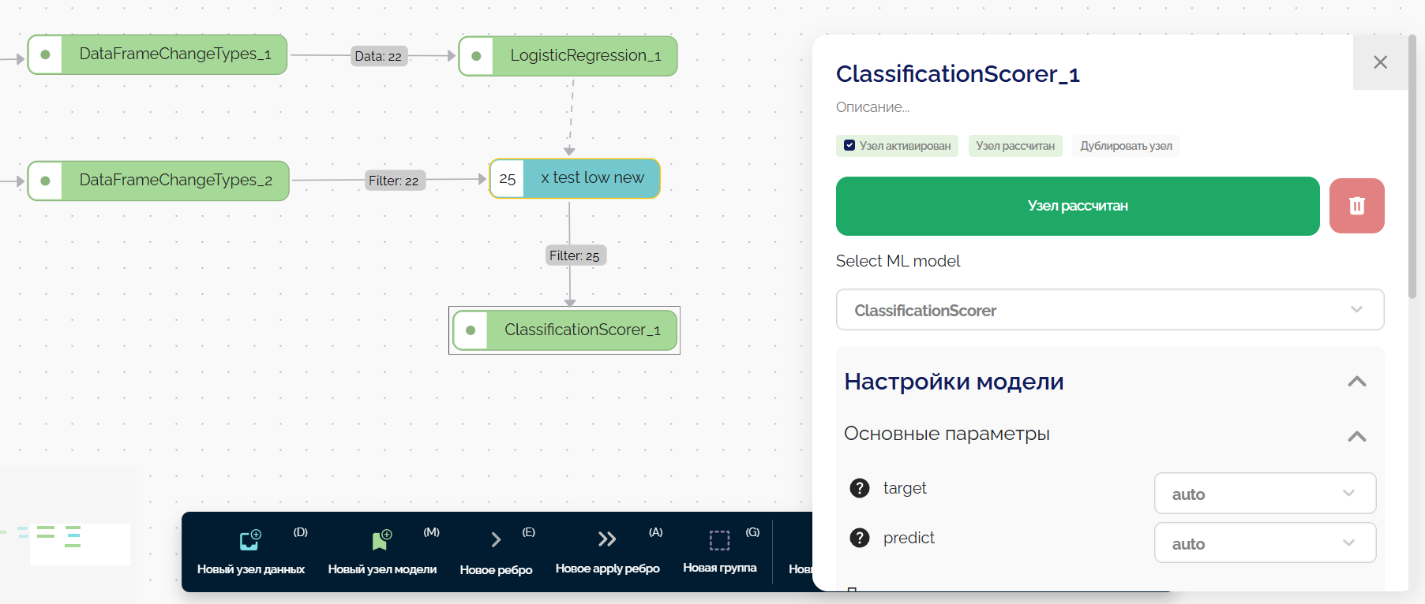
В результатах расчета ниже можно увидеть метрики. Нас интересует AVG roc_auc. Не самые хорошие результаты.
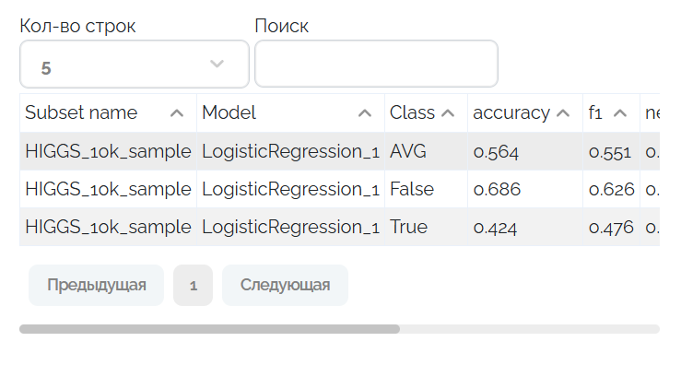
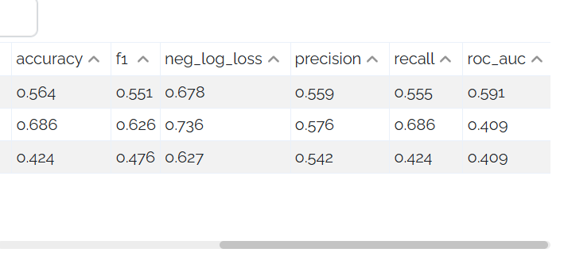
Выполним те же самые действия для high level.
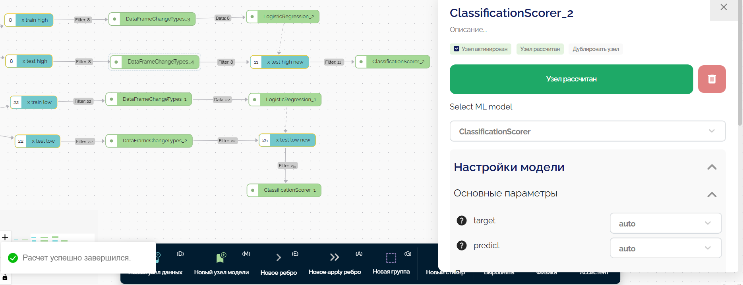
Значение метрики увеличилось, очевидно, что предложенный способ генерации признаков имеет смысл.
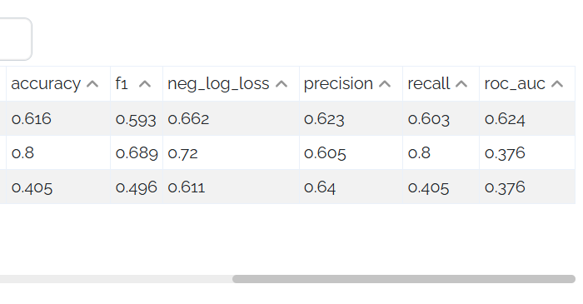
Проверим, какого качества удастся добиться на комбинации Low-level и High-level признаков (Complete).
Качество модели значительно выросло.
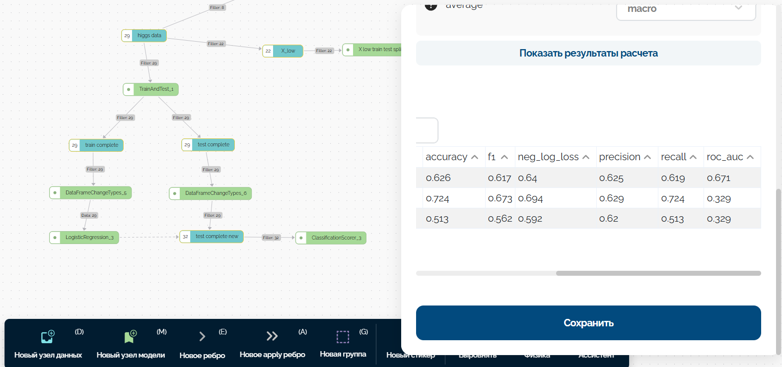

Полиномиальные признаки
Попробуем автоматизировать работу физиков и сгенерировать дополнительные полиномиальные для набора Low-level.
У нас уже есть датасет с low признаками, построим от него еще одни ребра и создадим датасеты, которые в дальнейшем трансформируем. Создаем узел модели PolynomialFeatures, настраиваем параметры columns – все, кроме таргета, degree = 2 и рассчитать. Далее создаем apply ребро к тестовым данным.
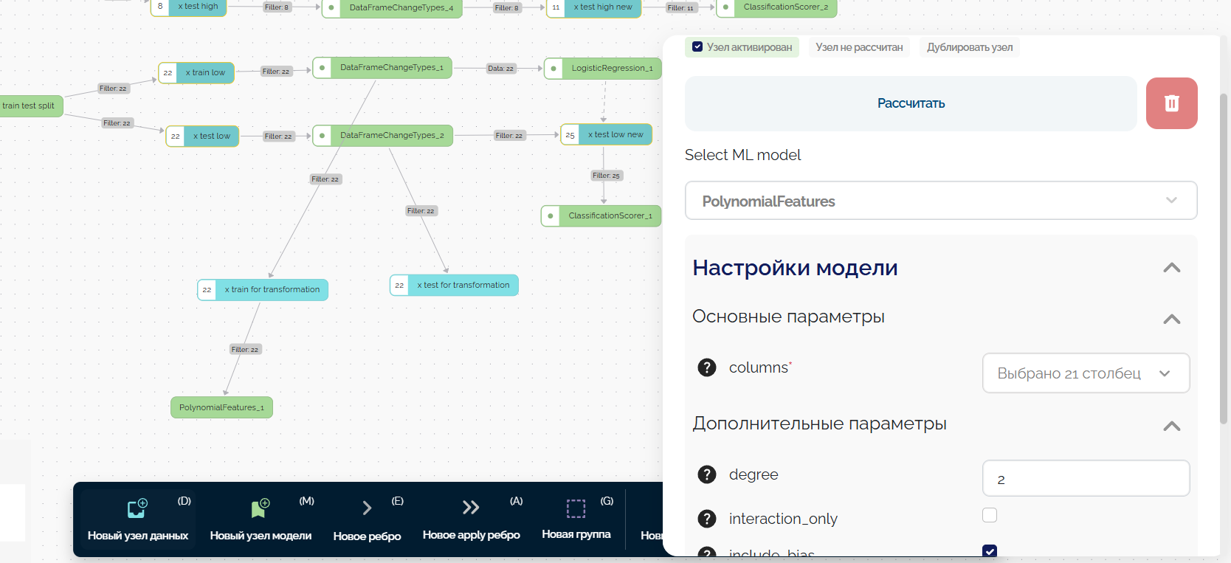
Строим и обучаем ту же самую модель для всех трех наборов данных. У нас получаются следующие значения метрик. 0.64 - для low-level, 0.68 – для high-level и 0.69 – для complete.
Как видно, результат для Low-level с использованием PolynomialFeatures оказался лучше, чем просто использование High-level. Как будто у нас получилось добиться некоторой автоматизации процесса генерации признаков.
На самом деле причина в простоте модели логистической регрессии, которая не в состоянии выявить сложные зависимости в исходных данных. В таком случае PolynomialFeatures улучшает результаты и для High-level, и для Complete.

Ансамблирование
Попробуем показать, что рассматриваемые признаки действительно не так просты, как нам кажется. Попробуем применить ансамбль моделей RandomForest для выявления более сложных зависимостей.
Сначала для Low-level создаем узел модели RandomForestClassifier с параметрами n_estimators = 300, max_depth = 15, random_state = 42.
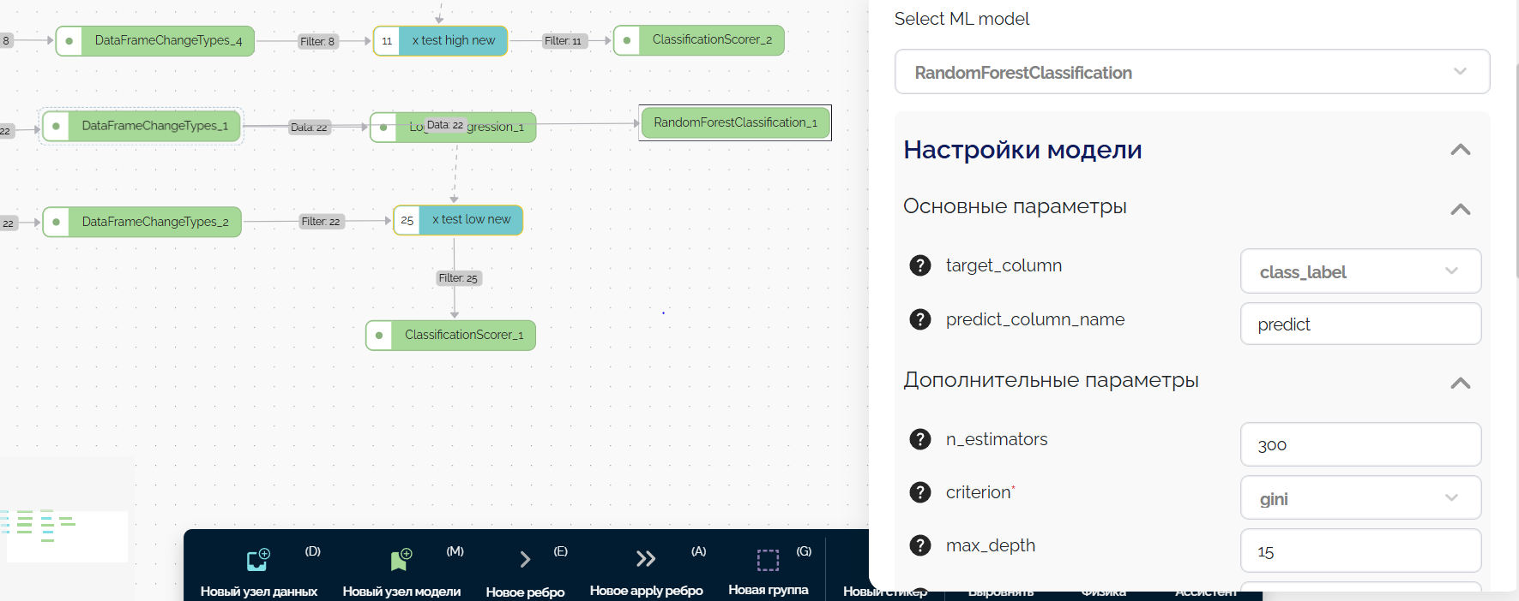
И так же рассчитываем метрики. Только для этого сначала нужно создать новый экземляр тестовых данных. Делаем то же самое для high-level и для complete и получаем следующий набор метрик соответственно: 0.66, 0.75 и 0.77.
Можно заключить, что рассматриваемые данные имеют скрытый потенциал и использование более сложных моделей является тому подтверждением, однако, ограниченный объем данных и сложность рассмотренных моделей не позволяют воспроизвести результаты оригинальной статьи, в которой обучение глубокой нейронной сети на всем наборе данных (11 млн строк) с использованием только Low-level признаков позволяет получить более качественные результаты, чем при использовании High-level признаков.

